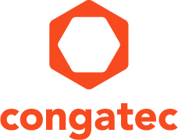

【プレスリリース】
2020年4月30日
報道関係各位
*本プレスリリースは、独congatec AGが、2020年３月2３日（現地時間）、ドイツで発表したプレスリリースの抄訳です。

SGET、組込みビジョン、エッジ向けに
高度な接続性を実現する新規格SMARC 2.1を採択
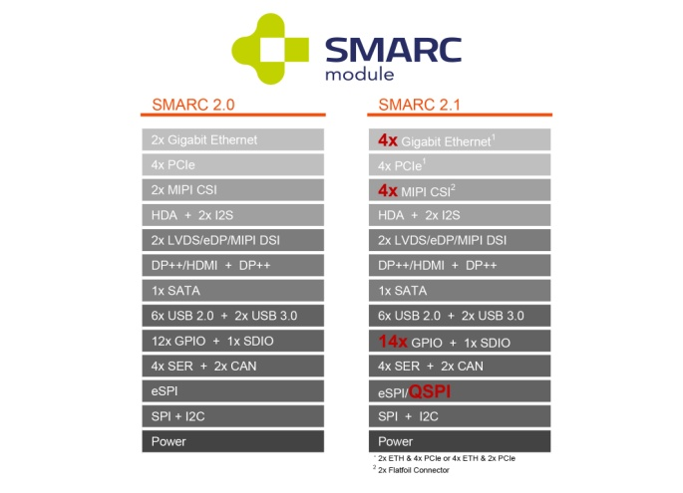

高性能組込みコンピューティング製品のリーディングサプライヤであるcongatec（コンガテック）は、組込みコンピューティングに関する技術推進、標準化団体であるSGET（Standardization Group For Embedded Technologies）が新規格SMARC 2.1を承認したことを発表しました。同規格の策定にあたっては、スペックエディタのクリスチャン・エダー（Christian Eder）をはじめ、コンガテックが重要な役割を果たしました。新バージョンでは、エッジ接続を拡充するSerDesをサポートし、組込みコンピューティングと組込みビジョンの両立を切望するニーズの高まりに対応して最大4つのMIPI-CSIカメラインタフェースを搭載するなど、様々な機能が追加されています。これらの新機能はRev. 2.0と後方互換性があり、2.1モジュールを2.0キャリアボードに搭載することが可能です。Rev. 2.0の拡張機能も選択可能で、コンガテックのSMARC 2.0モジュールはすべて自動的にSMARC 2.1との互換性が確保されます。

コンガテックのマーケティング担当ディレクターで、SGET ではSMARC 2.1のスペックエディタを務めた クリスチャン・エダーは次のように述べています。「新しいSMARC 2.1規格は、スマートフォンに広く使われるカメラテクノロジーMIPI-CSIを、組込みコンピューティング標準規格に初めてしっかりと規定した重要な一歩となります。あらゆる組込みアプリケーションとの統合を実現するためには、この極めてコスト効率の良いテクノロジーが必要となります。このため、SMARC 2.1では包括的な状況認識（situation awareness）とデバイス効率を最大化するインタフェースを1つまたは2つから最大4つに増やしています」

Industry Research社の最新の調査では、マシンビジョンカメラの需要は堅調な2桁成長が続くと予測され、特に、監視、法医学、ロボット手術、高度交通システム、入出国管理、ヘルスモニタリングなど工業用途以外の分野での成長が顕著です。また、工業領域では、充填レベルの異常、生産ラインの不良品、包装不良などのエラーを防止する工程検査にもカメラテクノロジーが活用されています。物流向け自動運転ロボットも産業部門では大きな市場です。

エッジでの接続を拡大するためイーサネットのフル対応が求められる中、PCIeレーン4つのうち2つはSerDes信号を介した2つの追加のイーサネットポートで提供されます。ここにGigEビジョンカメラを接続し、映像用に利用することもできます。

その他新たな機能として、使用していないPCIeレーンをオフにして省電力化できるPCIeクロック要求信号や、GPIO（汎用IO）を12ポートから14ポートに増加した点などがあります。また、多くの要望に応え、規格ドキュメントも読みやすく再編されました。

##

【関連リソース】
新規格SMARC 2.1について詳しくはSGETのウェブサイトをご覧ください（英文）
https://sget.org/standards/smarc/

また、コンガテックが作成したSMARC規格のメリットに関する最新のホワイトペーパー(日本語)はこちらよりダウンロード頂けます
https://www.congatec.com/jp/technologies/smarc/smarc-21-whitepaper.html

ARMベースのNXP i.MX 8プロセッサを搭載したSMARC 2.1対応conga-SMX8についてはこちらをご覧ください
https://www.congatec.com/jp/products/smarc/conga-smx8.html

Intel Atom®プロセッサ（開発コード：Apollo Lake）搭載のSMARC 2.1対応conga-SA5についてはこちらをご覧ください
https://www.congatec.com/jp/products/smarc/conga-sa5.html
＊IntelならびにIntel Atom は米国及びその他の国における同社の登録商標です.

タイトル画像（SMARC 2.0と2.1の比較）の高精細画像（264KB）はこちらよりダウンロード頂けます。
https://www.congatec.com/jp/congatec/press-releases/article/sget-adopts-smarc-21-specification.html

コンガテックについて congatec AGはドイツのデッゲンドルフに本社を置くQseven、 COM Express、 SMARC 、SBCの産業用コンピュータモジュールの専業メーカです。コンガテックの製品は、産業用オートメーション、医療、アミューズメント、輸送、通信、計測機器やPOSなどの様々な用途に対応できます。コアな知識や技術ノウハウは、ドライバーやBSPのみならずユニークなBIOS機能も含まれています。デザイン・インの段階以降も、製品のライフサイクル・マネジメントを通してサポートします。弊社の製品は、長期間の提供・保守サービスおよび産業用の品質基準を満たしています。現在、コンガテックは日本、韓国、台湾、米国、オーストラリア、チェコ共和国と中国に販売拠点があります。詳しくは、 www.congatec.jp をご参照ください。

* * *

■本製品に関するお問合せ先
コンガテック ジャパン株式会社 担当：奥村
TEL: 03-6435-9250 Email: sales-jp@congatec.com

■本リリースに関する報道関係者様からのお問合せ先
コンガテック ジャパン株式会社 （同上）
または （広報代理） プラップジャパン 高橋、谷本
Email: congatec@prap.co.jp

